|  |
| --- |
| **PRÉ-PROJETO 2023** |

|  |
| --- |
| NOME: Anna laura Meregali Nº 04 |
| NOME: Alexandre Biato Nº 01 |
| NOME: Caio Bogo Nº 08 |
| NOME: Geovana mendes Nº 13 |
| NOME: João Guilherme Nº 17 |
| NOME: Matheus Eduardo Nº 23 |
| NOME: Rafaela Gazoni Nº25 |
| TELEFONE (S) |
| E-MAIL: anna.meregali@escola.pr.gov.br |
| CURSO: Desenvolvimento de Sistemas |
| TURMA: 2º i |

**ALUNO(s) É OBRIGATÓRIO EM ANEXO AO PRÉ-PROJETO, NO MÍNIMO UMA TELA DE INTERFACE (TELA PRINCIPAL) JUNTO AO PROJETO.**

TITULO

|  |
| --- |
| Título do projeto: Taverna Geek (e-commerce) |

INTRODUÇÃO

|  |
| --- |
| O nosso projeto consiste em um e-commerce cujo o qual atua no ramo geek, vendendo produtos como jogos de tabuleiro, acessórios, decorações, mangás e livros.  Mendes (2013, p.9) O e-commerce é uma tecnologia que inovou as transações de bens, serviços e informações realizadas entre empresas e indivíduos em ambiente eletrônico. Teve início nos Estados Unidos, em meados da década de 1990, sendo rapidamente propagado para a Europa e demais localidades do mundo. Devido a sua rápida expansão, o comércio eletrônico tem se mostrado um mercado de intenso crescimento, principalmente na última década.  O crescimento desse mercado ocorre, principalmente, após a pandemia, ao aumento da confiança dos compradores nesse tipo de comércio, maior acessibilidade à internet e aos benefícios que tanto empresas quanto consumidores obtêm ao utilizá-lo, como a praticidade, agilidade e o custo benefício.  (BAUMAN, 2001; LÉVY, 1996) Para o desenvolvimento deste texto partimos da compreensão de que vivemos em uma época em que emerge todo um conjunto de desenvolvimentos tecnológicos relacionados aos meios de comunicação eletrônicos e às tecnologias digitais e virtuais que estariam mudando a forma como vivemos. (MAFFESOLI, 2010) Neste contexto surgiram grupos culturais juvenis cujos integrantes têm sido referidos como nerd/geek, onde relatam de que o pertencimento de grupo passa pelo uso de artefatos tecnológicos, pelas formas de apropriação de saberes e pelas formas de se divertir com filmes de ficção científica, histórias em quadrinho, seriados de TV, jogos, entre outros artefatos culturais.  Com a pesquisa sobre esses grupos, percebemos um avanço significativo sobre a presença deles na sociedade, o que tornou oportuno tê-los como público alvo. Com isso, analisamos também os produtos mais consumidos relacionados à essa comunidade como jogos de tabuleiro, itens de decoração, acessórios, livros, mangás e histórias em quadrinho.  O consumo médio dos produtos geek é aproximadamente 40% superior ao do mercado nacional, onde movimentam bilhões de reais anualmente.  (Lopes, 2013) os jogos de Tabuleiro são artefactos que acompanham a humanidade desde as civilizações mais antigas. Objetos de coleção, entretenimento e de educação, são também simula- ções de práticas sociais. Ao longo da evolução tecnológica, os Jogos de Tabuleiro tornaram-se visualmente complexos, utilizando diferentes mecanismos gráficos para comunicar com o jogador a sua mecânica de jogo. A existência de vários símbolos/signos gráficos no objeto de estudo, torna possível a sua integração como tema de investigação no campo de trabalho do Design de Comunicação, na medida que a sua função é essencial, para que a mecânica do jogo possa ser entendida e operacionalizada corretamente pelos indivíduos. Deste modo, o tabuleiro de um jogo é um suporte gráfico, com o qual o jogador interage e onde a informação da mecânica é transmitida visualmente através de um pequeno conjunto de regras. Este suporte, comporta necessariamente um conjunto de elementos visuais que tornam a mensagem visível, sendo esta constituída por várias camadas de informação.  Os jogos de tabuleiro servem de estímulo psicológico para pessoas de todas as faixa etárias, e, também, contribuem no desenvolvimento de relações e comunicação com os outros.  (Meireles, 2003) “Mangás (histórias em quadrinhos) e animes (desenhos animados) japoneses são uma excelente fonte de contato com a cultura japonesa e, apesar de sua extraordinária e crescente popularidade no Ocidente, ainda são pouco considerados como formas artísticas de expressão adequadas ao estudo e divulgação de uma determinada cultura.”  Atualmente, as histórias em quadrinhos vêm ganhando espaço em revistarias, livrarias e bibliotecas. Seu diferencial é ser lido de trás para frente, ou seja, a história é lida da última página ao sentido da primeira. Além disso, as HQs possibilitam ao leitor identificar-se com o protagonista e entrar em um mundo à parte.  Nossa empresa tem como objetivo crescer no ramo geek e conquistar um público cada vez maior, sem limitações de faixa etária. Focaremos nas vendas de RPG’s, o qual é um jogo que atrai muito interesse na comunidade geek. Além disso, venderemos produtos como acessórios e decorações como quadros, itens colecionáveis, luminárias, entre outros |
|  |

HIPÓTESE / SOLUÇÃO

|  |
| --- |
| Descrever os fatos que motivaram e os problemas que o mesmo irá sanar com a realização e desenvolvimento do trabalho. |

DISCIPLINAS ENVOLVIDAS

|  |
| --- |
| Descrição das três disciplinas.  Análise de projetos e sistemas:  Banco de dados:  Web design: |

OBJETIVO GERAL

|  |
| --- |
| Determina o que se pretende realizar para obter resposta ao problema proposto, de um ponto de vista. O objetivo geral deve ser amplo e passível de ser desmembrado em objetivos específicos. |

OBJETIVOS ESPECÍFICOS

|  |
| --- |
| Derivam do objetivo geral e apresentam as distintas ações que devem ser necessariamente desenvolvidas para o atingimento do objetivo geral. |

PROCEDIMENTOS METODOLÓGICOS

|  |
| --- |
| Descrição dos métodos e procedimentos que nortearão a busca de informações para responder o problema de pesquisa:   * Pesquisa Bibliográfica * Pesquisa de campo * Entrevista * Levantamento das necessidades |

BIBLIOGRAFIA

|  |
| --- |
| MENDES, Laura Zimmermann Ramayana. E-commerce: origem, desenvolvimento e perspectivas. 2013.  BICCA, Angela Dillmann Nunes et al. Identidades Nerd/Geek na web: um estudo sobre pedagogias culturais e culturas juvenis. Conjectura: Filos. Educ., Caxias do Sul, v. 18, n. 1, p. 87-104, 2013.  LOPES, Diogo. Jogos de Tabuleiro-estudo dos sistemas visuais. 2013. Tese de Doutorado.  MEIRELES, Selma Martins. O ocidente redescobre o Japão: o boom de mangás e animes. Revista de estudos orientais, n. 4, p. 203-211, 2003. |

CRONOGRAMA DE ATIVIDADES

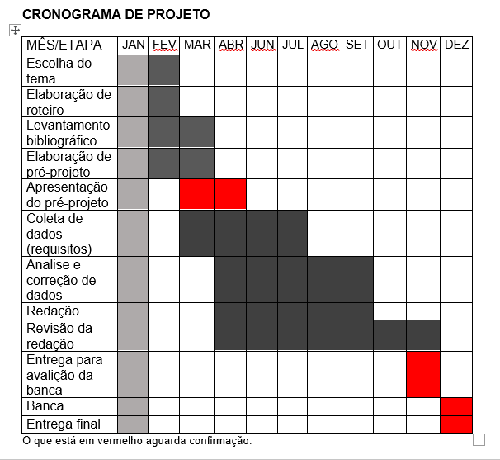

|  |  |  |
| --- | --- | --- |
| **Autorizado** | **Professor(a)** | **Data** |
| Análise de projetos e sistemas:  Banco de dados:  Web design: | **Aparecida**  **Célia**  **Reinaldo** |  |